Ecotherm Plus WGB 15-38 E
Ecotherm Plus WGB-S 17/20 E

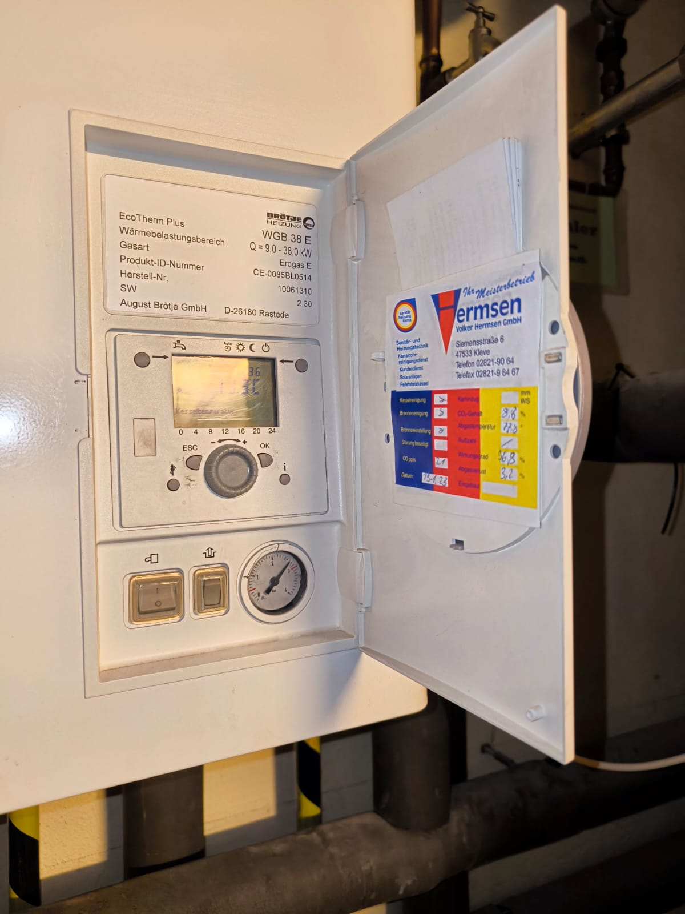
BROTJE / Brötje EcoTherm Plus WGB 15 C Einstellungen (youtube.com)

Pumpe LittleGIANT Serie BTK 7
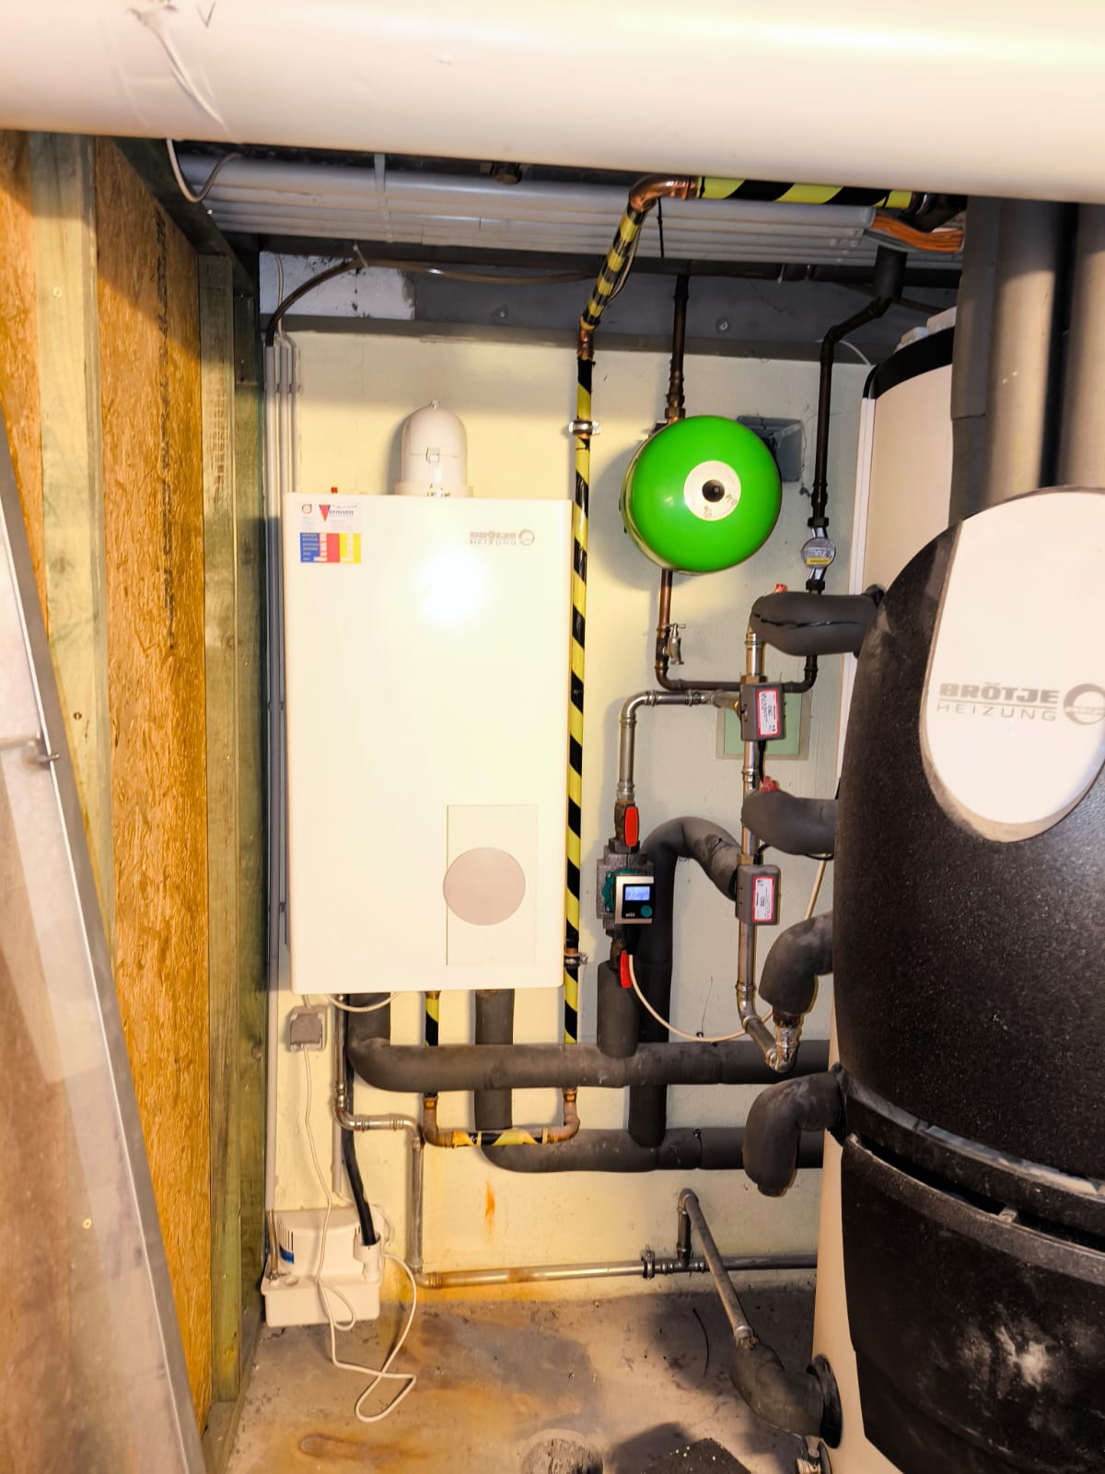

Solarsystemregler ISR SSR C

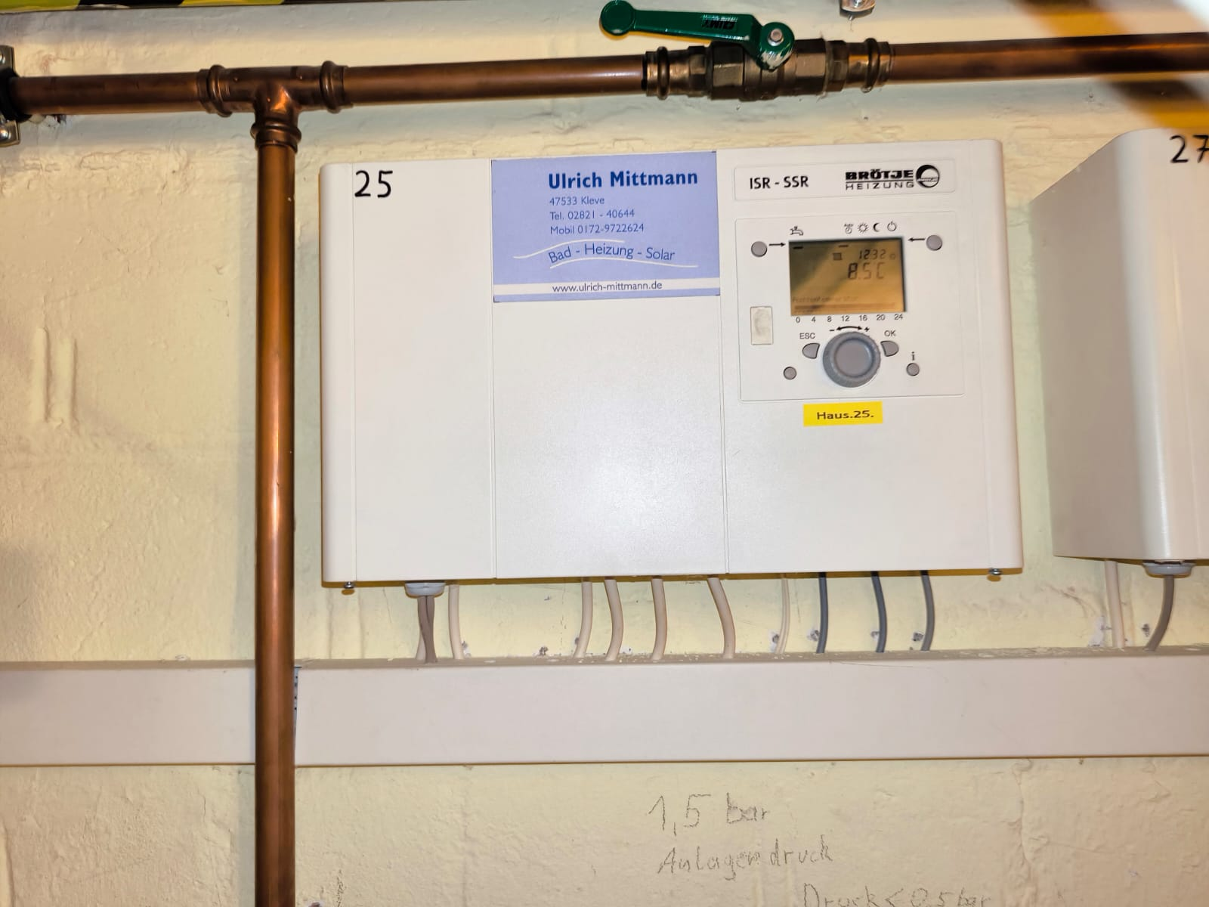

ISR Plus | August Brötje GmbH (broetje.de)

Brötje: Integrierte Systemregelung ISR-Plus (youtube.com)

Kit 65: Kombiniert Wärmepumpe und Gas-Brennwertkessel (youtube.com)

How to EINSTELL the HEIZUNG // changings to your heating system called BROETJE (youtube.com)

Brötje Brennwert-Heizkessel (Heizkessel, Brennwertkessel) WGB-K 20 Bedienelement Bedienungsanleitung (youtube.com)

